Výzva: Výzva poslancov PSK
Názov žiadateľa: Obec Radvaň nad Laborcom
Názov akcie/projektu: „ Radvanské slávností“

Termín realizácie akcie/projektu: 1.1.2026 - 31.10.2026
Miesto realizácie akcie/projektu: Obec Radvaň nad Laborcom
Schválená výška dotácie: 3 000,00 €

Správa o vyhodnotení realizácie projektu
„Radvanské slávností“

Obec Radvaň nad Laborcom na základe Zmluvy č. 551/2026/OPR o poskytnutí dotácie v zmysle VZN č. 57/2017 zrealizovala 22. augusta 2026 projekt „Radvanské slávností“, ktorý je kultúrnym podujatím podporujúcim rozvíjanie hodnôt rusínskej tradície zobrazenej v piesňach a tancoch. Propagácia projektu bola zverejnená na fb stránke obce:
https://www.facebook.com/p/Obec-Radva%C5%88-nad-Laborcom-100064873534961/?locale=sk_SK
a webovom sídle obce Radvaň nad Laborcom : www.obecradvan.sk

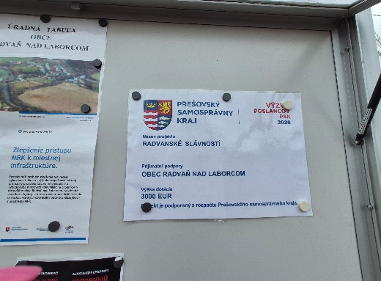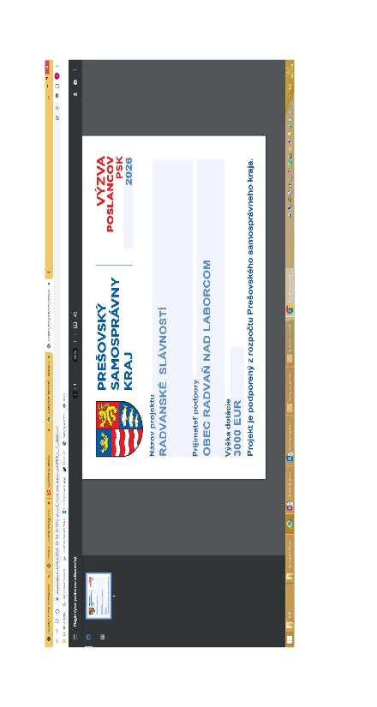
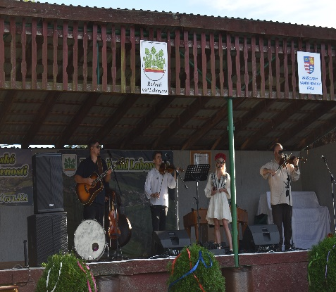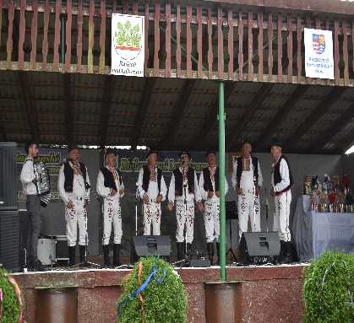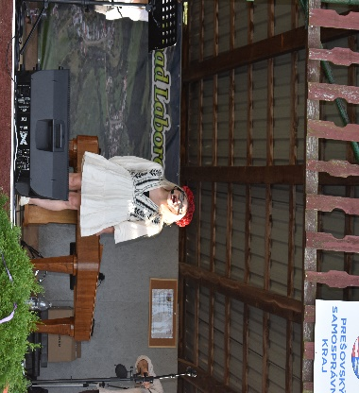

v Radvani n/Lab., 21.9.2026

